Московский Авиационный Институт
(Национальный Исследовательский Университет)
Институт №8 “Компьютерные науки и прикладная математика”
Кафедра №806 “Вычислительная математика и программирование”

Лабораторная работа №2 по курсу
«Операционные системы»

Группа: М8О-209БВ-25
Студент: Никонова Т.С.
Преподаватель: Бахарев В.Д.
Оценка: ____________________
Дата: 18.10.26

Москва, 2026
Постановка задачи
Вариант 2.
Составить программу, которая сортирует массив целых чисел при помощи параллельного алгоритма быстрой сортировки на языке Си. Программа должна обрабатывать данные в многопоточном режиме. При обработки использовать стандартные средства создания потоков операционной системы (Windows/Unix). Ограничение максимального количества потоков, работающих в один момент времени, должно быть задано ключом запуска вашей программы.
Так же необходимо уметь продемонстрировать количество потоков, используемое вашей
программой с помощью стандартных средств операционной системы.
Общий метод и алгоритм решения
В лабораторной работе реализована сортировка массива целых чисел с использованием параллельного алгоритма быстрой сортировки на языке C. Для создания и управления потоками использована библиотека POSIX Threads (pthread).
Использованные системные средства и функции:
- pthread_create() – создание нового потока для выполнения части сортировки.
- pthread_join() – ожидание завершения созданного потока.
- pthread_mutex_init() – инициализация мьютекса для синхронизации потоков.
- pthread_mutex_lock() – блокировка мьютекса при изменении общего счётчика активных потоков.
- pthread_mutex_unlock() – снятие блокировки мьютекса.
- pthread_mutex_destroy() – уничтожение мьютекса после завершения работы.
- clock_gettime() – измерение времени выполнения алгоритмов с использованием монотонных часов.
Алгоритм работы программы:
- Программа считывает массив из файла input.txt и проверяет аргумент командной строки, задающий максимальное количество потоков.
- Выполняет последовательную быструю сортировку и измеряет время её работы.
- Выполняет параллельную быструю сортировку: массив разделяется на части, которые сортируются в отдельных потоках.
- Для ограничения количества одновременно работающих потоков используется счётчик активных потоков, доступ к которому защищён мьютексом. Если лимит достигнут, соответствующая часть сортируется последовательно.
- Программа ожидает завершения потоков, измеряет время работы параллельного алгоритма и записывает результат в output.txt (отсортированный массив).
- Вычисляет ускорение и эффективность параллельной сортировки, выводит результаты в консоль.

Код программы
main.c
#include <pthread.h>
#include <stdio.h>
#include <stdlib.h>
#include <time.h>
#include <errno.h>
#include "sort.h"

int read_lst(const char *filename, int **data, int *size)
{
FILE *file = fopen(filename, "r");

if (file == NULL)
{
return -1;
}

int capacity = 16;
int count = 0;
int *lst = malloc(capacity * sizeof(int));

if (lst == NULL)
{
fclose(file);
return -1;
}

int value;

while (fscanf(file, "%d", &value) == 1)
{
if (count == capacity)
{
capacity *= 2;
int *temp = realloc(lst, capacity * sizeof(int));
if (temp == NULL)
{
free(lst);
fclose(file);
return -1;
}
lst = temp;
}
lst[count] = value;
count++;
}

if (!feof(file))
{
free(lst);
fclose(file);
return -1;
}
fclose(file);
*data = lst;
*size = count;

return 0;
}

int write_lst(const char *filename, const int data[], int size)
{
FILE *file = fopen(filename, "w");

if (file == NULL)
{
return -1;
}
for (int i = 0; i < size; i++)
{
if (fprintf(file, "%d ", data[i]) < 0)
{
fclose(file);
return -1;
}
}
if (fprintf(file, "\n") < 0)
{
fclose(file);
return -1;
}
if (fclose(file) == EOF)
{
return -1;
}
return 0;
}

double get_elapsed(struct timespec start, struct timespec end)
{
return (end.tv_sec - start.tv_sec) * 1000.0 +
(end.tv_nsec - start.tv_nsec) / 1e6;
}

int main(int argc, char *argv[])
{
if (argc != 2)
{
fprintf(stderr, "Error: incorrect number of arguments\n");
return EXIT_FAILURE;
}

char *endptr;
errno = 0;
long max_threads = strtol(argv[1], &endptr, 10);

if (errno == ERANGE ||
argv[1][0] == '\0' ||
*endptr != '\0' ||
max_threads < 1 ||
max_threads > 2147483647L)
{
fprintf(stderr, "Error: max_threads must be a positive integer\n");
return EXIT_FAILURE;
}

int *data = NULL;
int size = 0;

if (read_lst("input.txt", &data, &size) == -1)
{
fprintf(stderr, "Error: cannot read input.txt\n");
return EXIT_FAILURE;
}

int *sequance_data = malloc((size > 0 ? size : 1) * sizeof(int));
if (sequance_data == NULL)
{
fprintf(stderr, "Error: memory allocation failed\n");
free(data);
return EXIT_FAILURE;
}
for (int i = 0; i < size; i++)
{
sequance_data[i] = data[i];
}

struct timespec start, end;

if (clock_gettime(CLOCK_MONOTONIC, &start) == -1)
{
perror("clock_gettime");
free(sequance_data);
free(data);
return EXIT_FAILURE;
}
quick_sort(sequance_data, 0, size - 1);
if (clock_gettime(CLOCK_MONOTONIC, &end) == -1)
{
perror("clock_gettime");
free(sequance_data);
free(data);
return EXIT_FAILURE;
}
double sequential_ms = get_elapsed(start, end);

Control_threads control = {.mx_threads = (int)max_threads, .active_threads = 1};
if (pthread_mutex_init(&control.mutex, NULL) != 0)
{
fprintf(stderr, "Error: cannot initialize mutex\n");
free(data);
return EXIT_FAILURE;
}

if (clock_gettime(CLOCK_MONOTONIC, &start) == -1)
{
perror("clock_gettime");
pthread_mutex_destroy(&control.mutex);
free(data);
return EXIT_FAILURE;
}
parallel_sort(data, 0, size - 1, &control);
if (clock_gettime(CLOCK_MONOTONIC, &end) == -1)
{
perror("clock_gettime");
pthread_mutex_destroy(&control.mutex);
free(data);
return EXIT_FAILURE;
}

double parallel_ms = get_elapsed(start, end);
pthread_mutex_destroy(&control.mutex);

if (parallel_ms <= 0.0)
{
fprintf(stderr, "Error: invalid parallel sorting time\n");
free(sequance_data);
free(data);
return EXIT_FAILURE;
}

double speedup = sequential_ms / parallel_ms;
double efficiency = speedup / max_threads * 100.0;

if (write_lst("output.txt", data, size) == -1)
{
fprintf(stderr, "Error: cannot write output.txt\n");
free(data);
return EXIT_FAILURE;
}

printf("Size of sorted list: %d\n", size);
printf("Maximum number of threads: %d\n", control.mx_threads);
printf("Sequential time: %.6f ms\n", sequential_ms);
printf("Parallel time: %.6f ms\n", parallel_ms);
printf("Speedup: %.4f\n", speedup);
printf("Efficiency: %.2f%%\n", efficiency);
free(data);
free(sequance_data);
return EXIT_SUCCESS;
}

sort.h

#ifndef SORT_H
#define SORT_H

#include <pthread.h>

typedef struct
{
int mx_threads;
int active_threads;
pthread_mutex_t mutex;
} Control_threads;

typedef struct
{
int *data;
int left;
int right;
Control_threads *control;
} Sort_arg;

void quick_sort(int data[], int left, int right);

void parallel_sort(int data[], int left, int right, Control_threads *control);

void *sort_thread(void *arg);

#endif

sort.c
#include "sort.h"
#include <stdio.h>
#include <stdlib.h>

void *sort_thread(void *arg)
{
Sort_arg *arguments = arg;

parallel_sort(arguments->data, arguments->left, arguments->right, arguments->control);
return NULL;
}

void quick_sort(int data[], int left, int right)
{
if (left >= right)
{
return;
}

int pivot = data[left + (right - left) / 2];
int i = left;
int j = right;

while (i <= j)
{
while (data[i] < pivot)
{
i++;
}
while (data[j] > pivot)
{
j--;
}
if (i <= j)
{
int temp = data[i];
data[i] = data[j];
data[j] = temp;

i++;
j--;
}
}
if (left < j)
{
quick_sort(data, left, j);
}
if (right > i)
{
quick_sort(data, i, right);
}
}

void parallel_sort(int data[], int left, int right, Control_threads *control)
{
if (left >= right)
{
return;
}

int pivot = data[left + (right - left) / 2];
int i = left;
int j = right;

while (i <= j)
{
while (data[i] < pivot)
{
i++;
}
while (data[j] > pivot)
{
j--;
}
if (i <= j)
{
int temp = data[i];
data[i] = data[j];
data[j] = temp;

i++;
j--;
}
}
int has_left_part = left < j;
int has_right_part = right > i;

if (!has_left_part && !has_right_part)
{
return;
}

if (has_left_part && has_right_part)
{
int can_create_new_thread = 0;
pthread_mutex_lock(&control->mutex);

if (control->active_threads < control->mx_threads)
{
control->active_threads++;
can_create_new_thread = 1;
}

pthread_mutex_unlock(&control->mutex);

if (can_create_new_thread)
{
pthread_t thread;
Sort_arg task = {.data = data, .left = left, .right = j, .control = control};
int error = pthread_create(&thread, NULL, sort_thread, &task);

if (error == 0)
{
parallel_sort(data, i, right, control);
error = pthread_join(thread, NULL);

if (error != 0)
{
fprintf(stderr, "pthread_join failed\n");
exit(EXIT_FAILURE);
}
pthread_mutex_lock(&control->mutex);
control->active_threads--;
pthread_mutex_unlock(&control->mutex);
}
else
{
pthread_mutex_lock(&control->mutex);
control->active_threads--;
pthread_mutex_unlock(&control->mutex);

quick_sort(data, left, j);
quick_sort(data, i, right);
}
}
else
{
quick_sort(data, left, j);
quick_sort(data, i, right);
}
}
else if (has_left_part)
{
parallel_sort(data, left, j, control);
}
else
{
parallel_sort(data, i, right, control);
}
}

Протокол работы программы
1.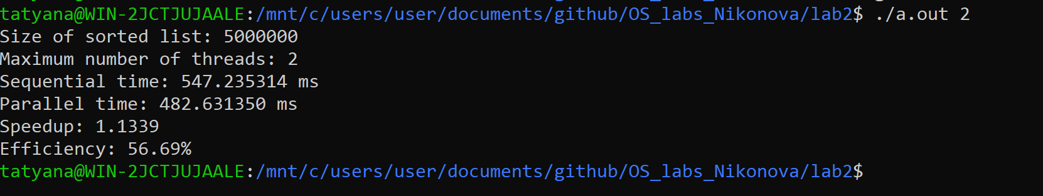
2. 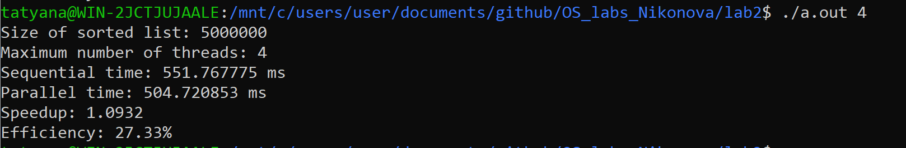
3. 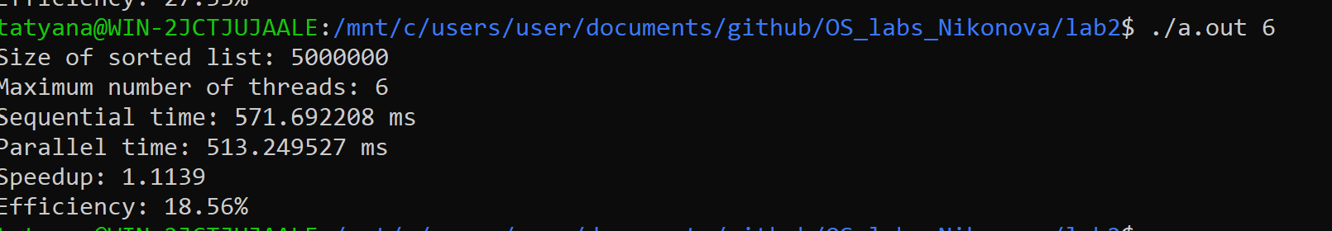
4. 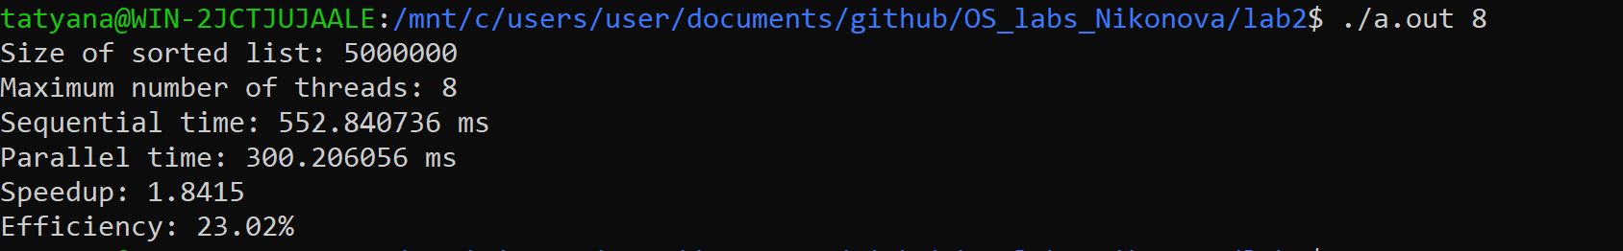
5. 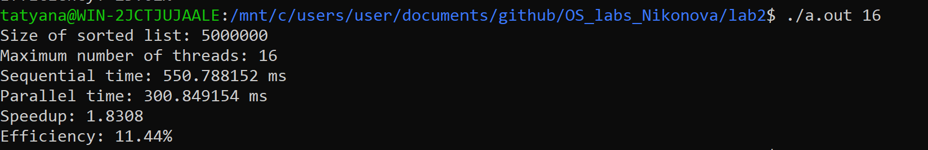
6. 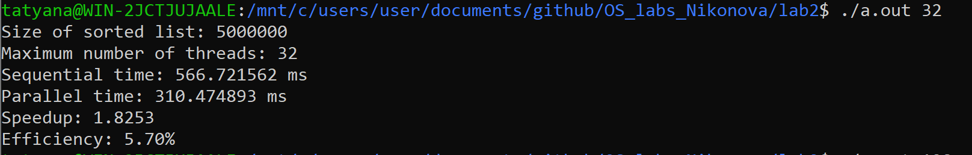
7.
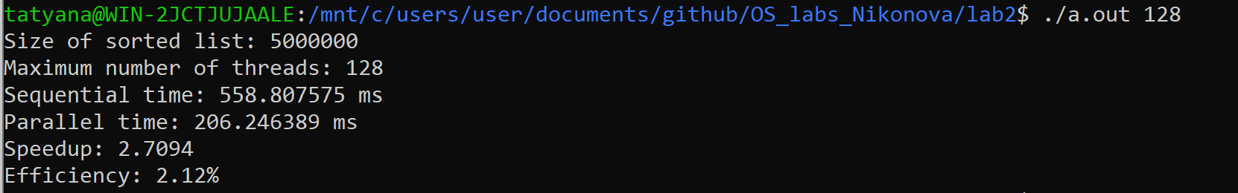
8. 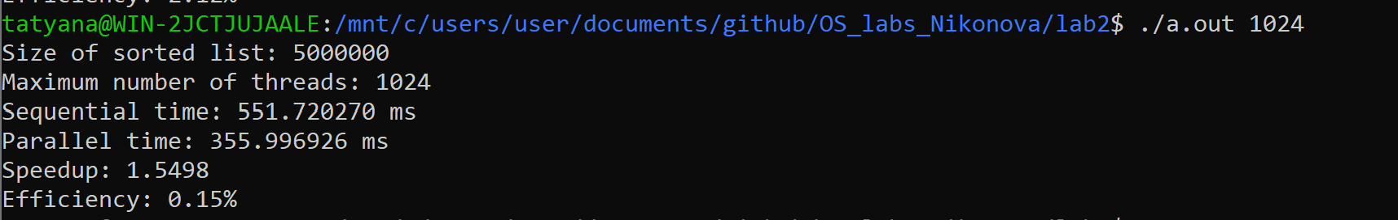
Для оценки эффективности параллельной быстрой сортировки используются две метрики: ускорение и эффективность.
- Ускорение показывает, во сколько раз параллельный алгоритм выполняется быстрее последовательного. Находится, как частное от деления времени последовательной сортировки на время выполнения параллельной сортировки при заданном максимальном количестве потоков.
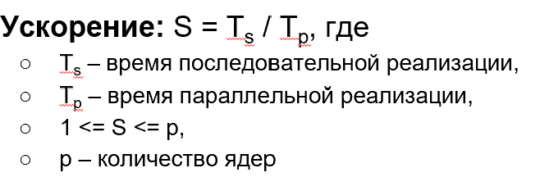
- Эффективность показывает, насколько результативно используются потоки при параллельной обработке. Она вычисляется, как частное от деления ускорения на заданное максимальное количество потоков. (S – ускорение, p – кол-во ядер). В таблице ниже эффективность выведена в процентах.
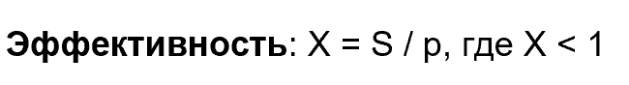
Размер входного массива – 5 000 000 целых чисел.
Число потоков | Время последовательной сортировки, мс | Время параллельной сортировки, мс | Ускорение | Эффективность,  %
2 | 547,235314 | 482,631350 | 1,1339 | 56,69
4 | 551,767775 | 504,720853 | 1,0932 | 27,33
6 | 571,692208 | 513,249527 | 1,1139 | 18,56
8 | 552,840736 | 300,206056 | 1,8415 | 23,02
16 | 550,788152 | 300,849154 | 1,8308 | 11,44
32 | 566,721562 | 310,474893 | 1,8253 | 5,70
128 | 558,807575 | 206,246389 | 2,7094 | 2,12
1024 | 551,720270 | 355,996926 | 1,5498 | 0,15

Выводы по результатам экспериментов
Наилучшее ускорение среди проведённых экспериментов было получено при ограничении в 128 потоков: время параллельной сортировки составило 206,246 мс, а ускорение — 2,7094. При этом эффективность составила лишь 2,12%, поскольку в расчёте учитывается заданное максимальное количество потоков.
При ограничении в 1024 потока время сортировки увеличилось до 355,997 мс, а ускорение снизилось до 1,5498. Это может объясняться ростом накладных расходов на управление потоками и конкуренцией за вычислительные ресурсы. При этом заданный предел в 1024 потока не означает, что все 1024 потока обязательно выполняли сортировку одновременно.
Можно сделать вывод, что ммаксимальное ускорение не обязательно достигается при максимальном количестве потоков. Результаты зависят от особенностей алгоритма, объёма данных, накладных расходов и доступных вычислительных ресурсов. Для более точного сравнения желательно повторить каждый эксперимент несколько раз и рассчитать средние значения времени выполнения.
Вывод
В ходе лабораторной работы была реализована последовательная и параллельная быстрая сортировка массива целых чисел с использованием библиотеки POSIX Threads. Эксперименты показали, что наибольшее ускорение (2,71 раза) было достигнуто при ограничении в 128 потоков, однако дальнейшее увеличение до 1024 потоков привело к снижению производительности. При увеличении количества потоков эффективность их использования снижалась из-за накладных расходов на создание потоков и синхронизацию. В результате было установлено, что оптимальное количество потоков зависит от особенностей алгоритма и доступных вычислительных ресурсов, а увеличение их числа не всегда приводит к ускорению сортировки.

